Министерство образования Республики Беларусь
Оршанский колледж ВГУ имени П.М. Машерова

Отчёт
по учебной практике по программированию
По теме «Объектно-ориентированное программирование (ООП)»

Выполнила учащийся Кухальская М.А.

Группа 3ПОИС24 02.10.2026г.

Проверила Алейников М.А.

Орша, 2026
Цель: изучение и практическая реализация основных принципов объектно-ориентированного программирования (ООП) на языке C#, включая создание классов и инкапсуляцию, наследование и полиморфизм, композицию объектов, использование интерфейсов, а также реализацию событийной модели взаимодействия компонентов.
Модуль 2
Задания (вариант 3(7))
Задача 1. Создайте класс Person, представляющий человека. У этого класса должны быть поля для хранения имени, возраста и адреса. Добавьте методы для установки и получения значений этих полей. Затем создайте объекты этого класса и выведите информацию о них.
Задача 2. Создайте базовый класс Shape, представляющий геометрическую фигуру, и производные классы Circle и Rectangle. В базовом классе определите метод Area(), который возвращает площадь фигуры, и метод Perimeter(), который возвращает периметр фигуры. В производных классах переопределите эти методы для соответствующих фигур (круг и прямоугольник). Создайте объекты всех классов и выведите их площади и периметры.
Задача 3. Создайте классы Author и Book. Класс Author должен содержать информацию об авторе (имя и год рождения). Класс Book должен содержать информацию о книге (название, год выпуска и автора). Используйте композицию, чтобы связать объекты Author и Book. Создайте несколько объектов Author и Book и выведите информацию о них.
Задача 4. Создайте интерфейс IDrawable с методом Draw(), который выводит информацию о рисуемом объекте. Создайте классы Circle, Rectangle и Triangle, реализующие этот интерфейс. Создайте массив объектов, реализующих интерфейс IDrawable, и вызовите метод Draw() для каждого из них.
Задача 5. Создайте класс TemperatureSensor, который генерирует событие TemperatureChanged, когда измеренная температура меняется. Создайте класс Thermostat, который подписывается на событие TemperatureChanged и реагирует на изменение температуры, включая или выключая отопление.
Задача 6. Создание класса "Сотрудник" (Employee): Создайте класс "Сотрудник" с полями: имя, возраст, должность, зарплата. Реализуйте конструкторы для инициализации объектов класса. Создайте методы для получения и установки значений полей. Создайте метод для расчета годового дохода, основываясь на месячной зарплате. Создайте объекты класса "Сотрудник" и протестируйте его функциональность.
Задача 7. Создать класс с двумя переменными. Добавить конструктор с входными параметрами. Добавить конструктор, инициализирующий члены класса по умолчанию. Добавить деструктор, выводящий на экран сообщение об удалении объекта.
Задача 8. Создание класса "Библиотека" (Library) с классами "Книга" (Book) и "Автор" (Author): Создайте класс "Книга" с полями: название, автор, год издания. Создайте класс "Автор" с полями: имя, фамилия, год рождения. В классе "Книга" используйте поле типа "Автор" для связи между классами. Создайте класс "Библиотека", который содержит список книг. Реализуйте методы для добавления и удаления книг из списка, а также для поиска книг по автору или году издания. Создайте объекты классов "Библиотека", "Книга" и "Автор" и протестируйте их функциональность.

Ход работы
Выполнение заданий модуля 2
Выполнение практического задания 1.
Программа определяет класс для представления человека с полями имени, возраста и адреса, а также методами для установки и получения значений этих полей. В основной программе создаются объекты этого класса, заполняются данными и выводится полная информация о них. Код для выполнения программы представлен в листинге 1.
Листинг 1. Код программы на C#
using System;
// Описание класса человека
class Person
{
// Поля для хранения личных данных
private string name;
private int age;
private string address;
// Метод установки имени
public void SetName(string personName)
{
name = personName;
}
// Метод получения имени
public string GetName()
{
return name;
}
// Метод установки возраста
public void SetAge(int personAge)
{
age = personAge;
}
// Метод получения возраста
public int GetAge()
{
return age;
}
// Метод установки адреса
public void SetAddress(string personAddress)
{
address = personAddress;
}
// Метод получения адреса
public string GetAddress()
{
return address;
}
// Метод вывода информации о человеке
public void DisplayInfo()
{
Console.WriteLine($"Имя: {name}, Возраст: {age}, Адрес: {address}");
}
}
class Program
{
static void Main()
{
// Создание первого объекта человека и заполнение его данных
Person person1 = new Person();
person1.SetName("Алексей");
person1.SetAge(25);
person1.SetAddress("ул. Ленина, д. 10");
// Создание второго объекта человека и заполнение его данных
Person person2 = new Person();
person2.SetName("Елена");
person2.SetAge(30);
person2.SetAddress("пр. Независимости, д. 45");
// Вывод информации об объектах на экран
person1.DisplayInfo();
person2.DisplayInfo();
}
}

Результат выполнения работы представлен на рисунке 1.
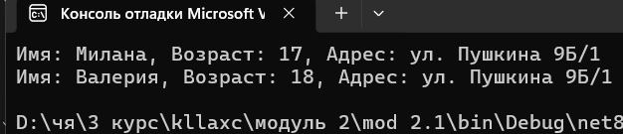
Рисунок 1 – результат вывода программы

Выполнение практического задания 2.
Программа определяет базовый абстрактный класс геометрической фигуры и производные классы для круга и прямоугольника с переопределением виртуальных методов вычисления площади и периметра. В основной программе создается массив фигур, для которых полиморфно выводятся их характеристики.
Код для выполнения программы представлен в листинге 2.
Листинг 2. Код программы на C#
using System;
abstract class Shape
{
// Виртуальный метод для вычисления площади
public abstract double Area();
// Виртуальный метод для вычисления периметра
public abstract double Perimeter();
}
// Производный класс Круг
class Circle : Shape
{
private double radius;
// Конструктор круга
public Circle(double r)
{
radius = r;
}
// Переопределение метода вычисления площади круга
public override double Area()
{
return Math.PI * radius * radius;
}
// Переопределение метода вычисления периметра (длины окружности)
public override double Perimeter()
{
return 2 * Math.PI * radius;
}
}
// Производный класс Прямоугольник
class Rectangle : Shape
{
private double width;
private double height;
// Конструктор прямоугольника
public Rectangle(double w, double h)
{
width = w;
height = h;
}
// Переопределение метода вычисления площади прямоугольника
public override double Area()
{
return width * height;
}
// Переопределение метода вычисления периметра прямоугольника
public override double Perimeter()
{
return 2 * (width + height);
}
}

class Program
{
static void Main()
{
// Создание массива фигур с использованием базового типа
Shape[] shapes = new Shape[]
{
new Circle(5.0),
new Rectangle(4.0, 6.0)
};
// Цикл по всем фигурам для вывода их характеристик
foreach (Shape shape in shapes)
{
Console.WriteLine($"Тип фигуры: {shape.GetType().Name}");
Console.WriteLine($"Площадь: {shape.Area():F2}");
Console.WriteLine($"Периметр: {shape.Perimeter():F2}");
Console.WriteLine();
}
}
}

Результат выполнения работы представлен на рисунке 2.
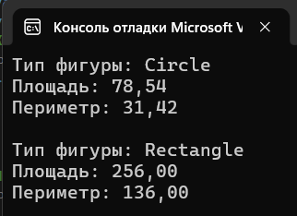
Рисунок 2 – результат вывода программы

Выполнение практического задания 3.
Программа реализует связь между классами автора и книги с использованием композиции. В основной программе создаются независимые объекты авторов и внедряются в объекты книг, после чего выводится полная информация о произведениях вместе с данными об их создателях. Код для выполнения программы представлен в листинге 3.
Листинг 3. Код программы на C#
using System;
// Класс автора
class Author
{
public string Name { get; set; }
public int BirthYear { get; set; }
// Конструктор автора
public Author(string name, int birthYear)
{
Name = name;
BirthYear = birthYear;
}
// Метод вывода информации об авторе
public void DisplayInfo()
{
Console.WriteLine($"Автор: {Name} (год рождения: {BirthYear})");
}
}
// Класс книги, использующий композицию с классом Author
class Book
{
public string Title { get; set; }
public int ReleaseYear { get; set; }
public Author BookAuthor { get; set; } // Ссылка на объект Author
// Конструктор книги
public Book(string title, int releaseYear, Author author)
{
Title = title;
ReleaseYear = releaseYear;
BookAuthor = author;
}
// Метод вывода полной информации о книге и ее авторе
public void DisplayInfo()
{
Console.WriteLine($"Книга: \"{Title}\", Год выпуска: {ReleaseYear}");
BookAuthor.DisplayInfo();
Console.WriteLine();
}
}
class Program
{
static void Main()
{
// Создание объектов авторов
Author author1 = new Author("Лев Толстой", 1828);
Author author2 = new Author("Фёдор Достоевский", 1821);
Book book1 = new Book("Война и мир", 1869, author1);
Book book2 = new Book("Преступление и наказание", 1866, author2);
// Вывод информации о книгах
book1.DisplayInfo();
book2.DisplayInfo();
}
}

Результат выполнения работы представлен на рисунке 3.
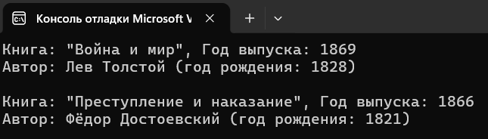
Рисунок 3 – результат программы

Выполнение практического задания 4.
Программа определяет интерфейс для рисуемых объектов и реализующие его классы различных геометрических фигур. В основной программе формируется массив объектов интерфейсного типа, для каждого из которых последовательно вызывается метод отрисовки.
Листинг 4. Код программы на C#
using System;
// Интерфейс
interface IDrawable
{
void Draw();
}
// Класс Круг
class Circle : IDrawable
{
public void Draw()
{
Console.WriteLine("Отрисовка фигуры: Круг.");
}
}
// Класс Прямоугольник
class Rectangle : IDrawable
{
public void Draw()
{
Console.WriteLine("Отрисовка фигуры: Прямоугольник.");
}
}
// Класс Треугольник
class Triangle : IDrawable
{
public void Draw()
{
Console.WriteLine("Отрисовка фигуры: Треугольник.");
}
}
class Program
{
static void Main()
{
// Создание массива объектов IDrawable
IDrawable[] drawables = new IDrawable[]
{
new Circle(),
new Rectangle(),
new Triangle()
};
// Вызов метода Draw
foreach (IDrawable item in drawables)
{
item.Draw();
}
}
}

Результат выполнения работы представлен на рисунке 4.
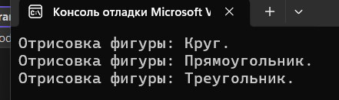
Рисунок 4 – результат программы

Выполнение практического задания 5.
Программа реализует механизм взаимодействия датчика температуры и термостата на основе событийной модели. Изменение температуры в датчике генерирует специальное событие, на которое подписан термостат, автоматически реагирующий на изменение параметров и управляющий состоянием отопления. Код для выполнения программы представлен в листинге 5.
Листинг 5. Код программы на C#
using System;
// Класс датчика температуры
class TemperatureSensor
{
private int temperature;
// Объявление события изменения температуры с использованием стандартного делегата EventHandler
public event EventHandler<int> TemperatureChanged;
// Свойство температуры с генерацией события при изменении значения
public int Temperature
{
get { return temperature; }
set
{
if (temperature != value)
{
temperature = value;
// Вызов события при изменении температуры
OnTemperatureChanged(temperature);
}
}
}
// Защищенный виртуальный метод вызова события
protected virtual void OnTemperatureChanged(int currentTemperature)
{
TemperatureChanged?.Invoke(this, currentTemperature);
}
}
// Класс термостата, управляющего отоплением
class Thermostat
{
private int targetTemperature;
// Конструктор термостата с заданной целевой температурой
public Thermostat(int target)
{
targetTemperature = target;
}
// Метод-обработчик события изменения температуры
public void OnTemperatureChanged(object sender, int currentTemperature)
{
Console.WriteLine($"[Термостат] Получено уведомление: текущая температура равна {currentTemperature}°C.");
if (currentTemperature < targetTemperature)
{
Console.WriteLine("[Термостат] Отопление ВКЛЮЧЕНО.\n");
}
else
{
Console.WriteLine("[Термостат] Отопление ВЫКЛЮЧЕНО.\n");
}
}
}
class Program
{
static void Main()
{
// Создание датчика температуры
TemperatureSensor sensor = new TemperatureSensor();
// Создание термостата с целевой температурой 22°C
Thermostat thermostat = new Thermostat(22);
// Подписка термостата на событие датчика
sensor.TemperatureChanged += thermostat.OnTemperatureChanged;
// Изменение температуры датчика (приводит к срабатыванию события)
Console.WriteLine("Изменение температуры до 18°C:");
sensor.Temperature = 18;
Console.WriteLine("Изменение температуры до 24°C:");
sensor.Temperature = 24;
}
}

Результат выполнения работы представлен на рисунке 5.
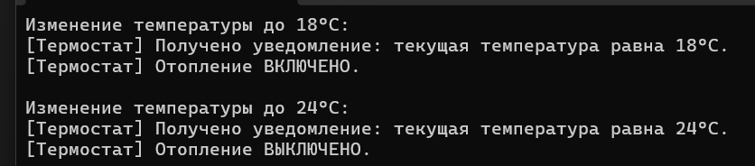
Рисунок 5 – результат программы

Выполнение практического задания 6.
Программа определяет класс для представления сотрудника с полями имени, возраста, должности и месячной зарплаты, а также конструкторами, методами доступа к полям и методом расчета годового дохода. В основной программе создаются объекты этого класса и тестируется их функциональность.
Код для выполнения программы представлен в листинге 6.
Листинг 6. Код программы на C#
using System;
// Описание класса сотрудника
class Employee
{
private string name;
private int age;
private string position;
private decimal monthlySalary;
// Конструктор по умолчанию
public Employee()
{
name = "Не указано";
age = 18;
position = "Стажер";
monthlySalary = 0;
}
// Конструктор с параметрами
public Employee(string empName, int empAge, string empPosition, decimal salary)
{
name = empName;
age = empAge;
position = empPosition;
monthlySalary = salary;
}
// Методы установки и получения имени
public void SetName(string empName) { name = empName; }
public string GetName() { return name; }
// Методы установки и получения возраста
public void SetAge(int empAge) { age = empAge; }
public int GetAge() { return age; }
// Методы установки и получения должности
public void SetPosition(string empPosition) { position = empPosition; }
public string GetPosition() { return position; }
// Методы установки и получения зарплаты
public void SetSalary(decimal salary) { monthlySalary = salary; }
public decimal GetSalary() { return monthlySalary; }
// Метод расчета годового дохода
public decimal CalculateAnnualIncome()
{
return monthlySalary * 12;
}
// Метод вывода информации о сотруднике
public void DisplayInfo()
{
Console.WriteLine($"Сотрудник: {name}, Возраст: {age}, Должность: {position}");
Console.WriteLine($"Месячная зарплата: {monthlySalary:C}, Годовой доход: {CalculateAnnualIncome():C}\n");
}
}
class Program
{
static void Main()
{
// Создание объекта для Миланы (техник-программист, высокая зарплата)
Employee milana = new Employee("Кухальская Милана", 17, "Техник-программист", 5000m);

// Создание объекта для Валерии (техник-программист, высокая зарплата)
Employee valeria = new Employee("Стальмакова Валерия", 18, "Техник-программист", 5500m);
// Тестирование функциональности и вывод данных
milana.DisplayInfo();
valeria.DisplayInfo();
}
}

Результат выполнения работы представлен на рисунке 6.
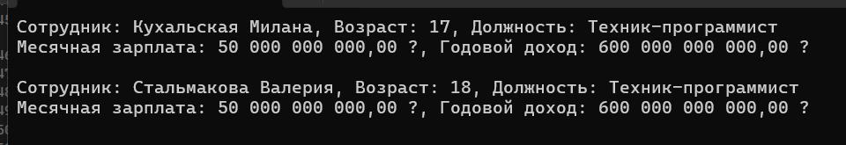
Рисунок 6 – результат программы

Выполнение практического задания 7.
Программа определяет класс с двумя числовыми переменными, конструктором с входными параметрами, конструктором по умолчанию, а также деструктором, выводящим сообщение на экран при уничтожении объекта сборщиком мусора. В основной программе демонстрируется создание и удаление объектов.
Код для выполнения программы представлен в листинге 7.
Листинг 2. Код программы на C#
using System;
// Класс с двумя переменными, конструкторами и деструктором
class SampleClass
{
private int firstValue;
private int secondValue;
// Конструктор по умолчанию, задающий значения по умолчанию
public SampleClass()
{
firstValue = 0;
secondValue = 0;
Console.WriteLine("[Конструктор] Вызван конструктор по умолчанию.");
}
// Конструктор с входными параметрами
public SampleClass(int val1, int val2)
{
firstValue = val1;
secondValue = val2;
Console.WriteLine($"[Конструктор] Вызван конструктор с параметрами: {firstValue}, {secondValue}.");
}
// Метод вывода значений полей
public void DisplayValues()
{
Console.WriteLine($"Значения полей: firstValue = {firstValue}, secondValue = {secondValue}");
}
// Деструктор класса
~SampleClass()
{
Console.WriteLine($"[Деструктор] Объект с полями ({firstValue}, {secondValue}) удален из памяти.");
}
}
class Program
{
static void Main()
{
// Блок кода для демонстрации работы деструктора
{
// Создание объектов с помощью разных конструкторов
SampleClass obj1 = new SampleClass();
obj1.DisplayValues();
SampleClass obj2 = new SampleClass(15, 30);
obj2.DisplayValues();
}
// Принудительный вызов сборщика мусора для демонстрации срабатывания деструкторов
GC.Collect();
GC.WaitForPendingFinalizers();
Console.WriteLine("Завершение работы программы.");
}
}

Результат выполнения работы представлен на рисунке 7.
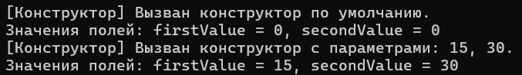
Рисунок 7 – результат программы

Выполнение практического задания 8.
Программа реализует связанную структуру данных, включающую классы автора, книги со ссылкой на автора, и библиотеки, содержащей список книг с возможностью добавления, удаления и поиска по критериям. В основной программе создаются объекты всех классов и проверяется их работоспособность.
Код для выполнения программы представлен в листинге 8.
Листинг 3. Код программы на C#
using System;
using System.Collections.Generic;
// Класс автора
class Author
{
public string FirstName { get; set; }
public string LastName { get; set; }
public int BirthYear { get; set; }
public Author(string firstName, string lastName, int birthYear)
{
FirstName = firstName;
LastName = lastName;
BirthYear = birthYear;
}
public override string ToString()
{
return $"{FirstName} {LastName} (род. {BirthYear})";
}
}
// Класс книги, использующий класс Author
class Book
{
public string Title { get; set; }
public Author BookAuthor { get; set; }
public int PublicationYear { get; set; }
public Book(string title, Author author, int year)
{
Title = title;
BookAuthor = author;
PublicationYear = year;
}
public void DisplayInfo()
{
Console.WriteLine($"Книга: \"{Title}\", Год издания: {PublicationYear}");
Console.WriteLine($" Автор: {BookAuthor}");
}
}
// Класс библиотеки, управляющий списком книг
class Library
{
private List<Book> books = new List<Book>();
// Метод добавления книги в библиотеку
public void AddBook(Book book)
{
books.Add(book);
Console.WriteLine($"Добавлена книга: \"{book.Title}\"");
}
// Метод удаления книги из библиотеки
public void RemoveBook(Book book)
{
books.Remove(book);
Console.WriteLine($"Удалена книга: \"{book.Title}\"");
}
// Метод поиска книг по автору (по фамилии)
public List<Book> FindBooksByAuthor(string authorLastName)
{
List<Book> result = new List<Book>();
foreach (Book book in books)
{
if (book.BookAuthor.LastName.Equals(authorLastName, StringComparison.OrdinalIgnoreCase))
{
result.Add(book);
}
}
return result;
}
// Метод поиска книг по году издания
public List<Book> FindBooksByYear(int year)
{
List<Book> result = new List<Book>();
foreach (Book book in books)
{
if (book.PublicationYear == year)
{
result.Add(book);
}
}
return result;
}
// Вывод всех книг в библиотеке
public void DisplayAllBooks()
{
Console.WriteLine("\n--- Список всех книг в библиотеке ---");
if (books.Count == 0)
{
Console.WriteLine("Библиотека пуста.");
return;
}
foreach (Book book in books)
{
book.DisplayInfo();
Console.WriteLine();
}
}
}
class Program
{
static void Main()
{
// Создание объектов авторов
Author author1 = new Author("Александр", "Пушкин", 1799);
Author author2 = new Author("Михаил", "Лермонтов", 1814);
// Создание объектов книг
Book book1 = new Book("Евгений Онегин", author1, 1833);
Book book2 = new Book("Капитанская дочка", author1, 1836);
Book book3 = new Book("Герой нашего времени", author2, 1840);
// Создание объекта библиотеки
Library library = new Library();
// Тестирование добавления книг
library.AddBook(book1);
library.AddBook(book2);
library.AddBook(book3);
// Вывод всех книг
library.DisplayAllBooks();
// Тестирование поиска по автору
Console.WriteLine("Результаты поиска книг автора Пушкин:");
List<Book> searchByAuthor = library.FindBooksByAuthor("Пушкин");
foreach (Book b in searchByAuthor)
{
Console.WriteLine($"- \"{b.Title}\" ({b.PublicationYear})");
}
// Тестирование поиска по году издания
Console.WriteLine("\nРезультаты поиска книг за 1836 год:");
List<Book> searchByYear = library.FindBooksByYear(1836);
foreach (Book b in searchByYear)
{
Console.WriteLine($"- \"{b.Title}\"");
}
// Тестирование удаления книги
Console.WriteLine();
library.RemoveBook(book3);
library.DisplayAllBooks();
}
}

Результат выполнения работы представлен на рисунке 8.
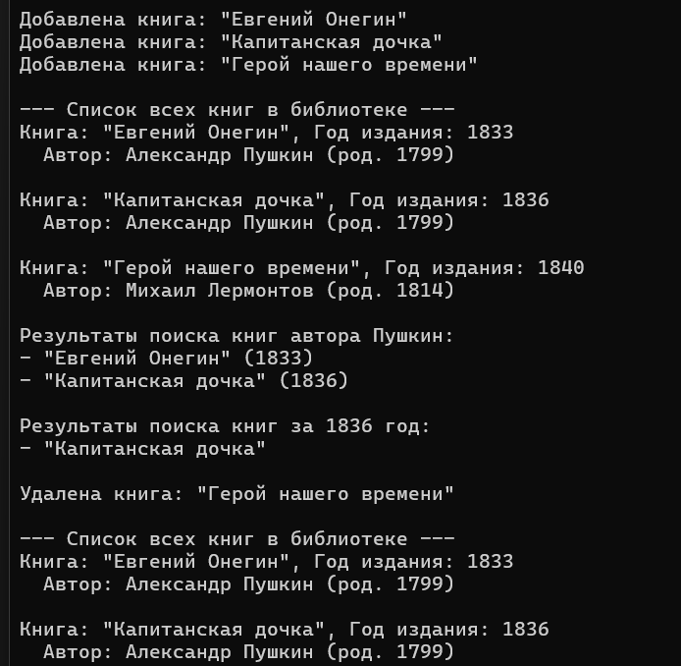
Рисунок 8 – результат работы программы

Ссылка на репозиторий: kllaxc/hervwes

